Analyse d'incertitude sur les valeurs annuelles du GHI
Yearly average (kWh/m²) | Standard deviation (%)
2082.0 | 2.1

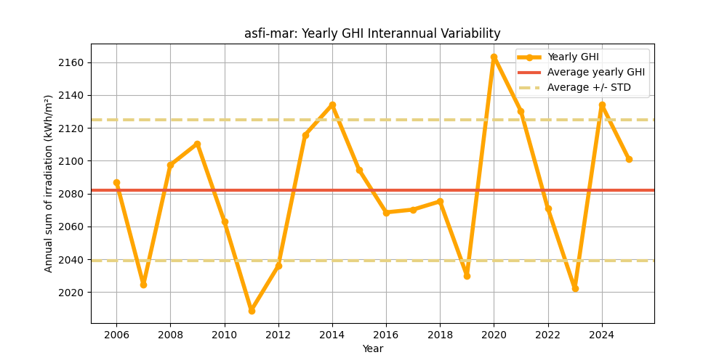
Figure : Les valeurs annuelles du GHI (points jaunes) et leur valeur moyenne (ligne rouge), en kWh/m². La variabilité interannuelle est illustrée par les bornes supérieure et inférieure (lignes rouges en pointillés).
Le tableau suivant propose une analyse statistique de la variabilité interannuelle en fonction du nombre d’années utilisées pour cette estimation.
Ce tableau montre que plus le nombre d’années disponibles est élevé, plus la variabilité est faible.
Years | 1 | 2 | 3 | 4 | 5 | 6 | 7 | 8 | 9 | 10
Variability (+/%) | 2.1 | 1.5 | 1.2 | 1.0 | 0.9 | 0.8 | 0.8 | 0.7 | 0.7 | 0.7
Uncertainty (+/%) | 2.6 | 1.9 | 1.5 | 1.3 | 1.2 | 1.1 | 1.0 | 0.9 | 0.9 | 0.8
Lower Bound (P90) | 2026 | 2042 | 2050 | 2054 | 2057 | 2059 | 2061 | 2062 | 2063 | 2064
Upper Bound (P10) | 2136 | 2120 | 2113 | 2109 | 2106 | 2104 | 2102 | 2101 | 2100 | 2099

Years | 11 | 12 | 13 | 14 | 15 | 16 | 17 | 18 | 19 | 20
Variability (+/%) | 0.6 | 0.6 | 0.6 | 0.6 | 0.5 | 0.5 | 0.5 | 0.5 | 0.5 | 0.5
Uncertainty (+/%) | 0.8 | 0.8 | 0.7 | 0.7 | 0.7 | 0.7 | 0.6 | 0.6 | 0.6 | 0.6
Lower Bound (P90) | 2065 | 2066 | 2066 | 2067 | 2067 | 2068 | 2068 | 2068 | 2069 | 2069
Upper Bound (P10) | 2098 | 2097 | 2097 | 2096 | 2096 | 2095 | 2095 | 2094 | 2094 | 2094

Analyse d'incertitude sur les valeurs annuelles du DNI
Yearly average (kWh/m²) | Standard deviation (%)
2328.0 | 5.3

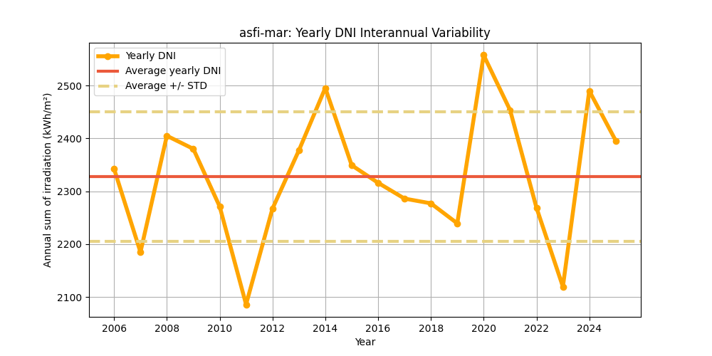
Figure : Les valeurs annuelles du DNI (points jaunes) et leur valeur moyenne (ligne rouge), en kWh/m². La variabilité interannuelle est illustrée par les bornes supérieure et inférieure (lignes rouges en pointillés).
Le tableau suivant propose une analyse statistique de la variabilité interannuelle en fonction du nombre d’années utilisées pour cette estimation.
Ce tableau montre que plus le nombre d’années disponibles est élevé, plus la variabilité est faible.
Years | 1 | 2 | 3 | 4 | 5 | 6 | 7 | 8 | 9 | 10
Variability (+/%) | 5.3 | 3.7 | 3.0 | 2.6 | 2.3 | 2.1 | 2.0 | 1.9 | 1.8 | 1.7
Uncertainty (+/%) | 6.7 | 4.8 | 3.9 | 3.4 | 3.0 | 2.7 | 2.5 | 2.4 | 2.2 | 2.1
Lower Bound (P90) | 2171 | 2217 | 2237 | 2249 | 2257 | 2264 | 2268 | 2272 | 2275 | 2278
Upper Bound (P10) | 2484 | 2438 | 2418 | 2406 | 2398 | 2392 | 2387 | 2383 | 2380 | 2377

Years | 11 | 12 | 13 | 14 | 15 | 16 | 17 | 18 | 19 | 20
Variability (+/%) | 1.6 | 1.5 | 1.5 | 1.4 | 1.4 | 1.3 | 1.3 | 1.2 | 1.2 | 1.2
Uncertainty (+/%) | 2.0 | 1.9 | 1.9 | 1.8 | 1.7 | 1.7 | 1.6 | 1.6 | 1.5 | 1.5
Lower Bound (P90) | 2280 | 2282 | 2284 | 2286 | 2287 | 2288 | 2290 | 2291 | 2292 | 2293
Upper Bound (P10) | 2375 | 2373 | 2371 | 2369 | 2368 | 2367 | 2366 | 2364 | 2363 | 2363

Analyse d'incertitude sur les valeurs annuelles du GTI
Yearly average (kWh/m²) | Standard deviation (%)
2275.0 | 2.5

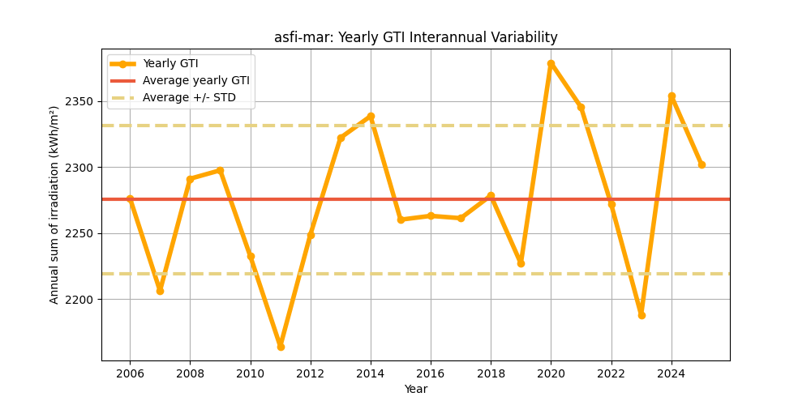
Figure : Les valeurs annuelles du GTI (points jaunes) et leur valeur moyenne (ligne rouge), en kWh/m². La variabilité interannuelle est illustrée par les bornes supérieure et inférieure (lignes rouges en pointillés).
Le tableau suivant propose une analyse statistique de la variabilité interannuelle en fonction du nombre d’années utilisées pour cette estimation.
Ce tableau montre que plus le nombre d’années disponibles est élevé, plus la variabilité est faible.
Years | 1 | 2 | 3 | 4 | 5 | 6 | 7 | 8 | 9 | 10
Variability (+/%) | 2.5 | 1.7 | 1.4 | 1.2 | 1.1 | 1.0 | 0.9 | 0.9 | 0.8 | 0.8
Uncertainty (+/%) | 3.2 | 2.2 | 1.8 | 1.6 | 1.4 | 1.3 | 1.2 | 1.1 | 1.1 | 1.0
Lower Bound (P90) | 2203 | 2224 | 2234 | 2239 | 2243 | 2246 | 2248 | 2250 | 2251 | 2252
Upper Bound (P10) | 2347 | 2326 | 2316 | 2311 | 2307 | 2304 | 2302 | 2300 | 2299 | 2298

Years | 11 | 12 | 13 | 14 | 15 | 16 | 17 | 18 | 19 | 20
Variability (+/%) | 0.7 | 0.7 | 0.7 | 0.7 | 0.6 | 0.6 | 0.6 | 0.6 | 0.6 | 0.5
Uncertainty (+/%) | 1.0 | 0.9 | 0.9 | 0.8 | 0.8 | 0.8 | 0.8 | 0.7 | 0.7 | 0.7
Lower Bound (P90) | 2253 | 2254 | 2255 | 2256 | 2256 | 2257 | 2258 | 2258 | 2258 | 2259
Upper Bound (P10) | 2297 | 2296 | 2295 | 2294 | 2293 | 2293 | 2292 | 2292 | 2291 | 2291

